Jakarta, 12 September 2019
Kepada Yth
Bapak/Ibu Personalia
Di Tempat

Bersama ini saya mengajukan permohonan kerja pada perusahaan yang bapak/ibu pimpin dan untuk keperluan permohonan ini saya sampaikan data-data di bawah ini:

Nama : Oswald Saddam
Tempat tanggal lahir : Pariaman, 15 Februari 1991
Agama : Islam
Pendidikan : SMA
Alamat : JL.Kostrad Raya NO.12B , Petukangan Utara, Jakarta Selatan 12260
Telepon, HP : 081282704549

Dan sebagai bahan pertimbangan Bapak/Ibu dengan ini saya lampirkan :

- Satu lembar fotocopy ijazah terakhir
- Satu lembar fotocopy KTP
- Satu lembar pas foto terbaru ukuran 4x6
- Satu lembar riwayat hidup
- Satu lembar fotocopy NPWP
- Satu lembar fotocopy SIM C
- Satu lembar fotocopy SKCK
- Satu lembar fotocopy sertifikat Boston Course Indonesia
- Satu lembar fotocopy sertifikat PT.Indonesia Pratama
- Satu lembar fotocopy hasil tes TOEFL
- Satu lembar fotocopy surat keterangan sehat
- Satu lembar fotocopy paklaring The Goods Dept

Dengan ini saya buat sebenar-benarnya besar harapan saya dapat diterima di perusahaan Bapak/Ibu pimpin. Atas perhatiannya, saya mengucapkan terima kasih sebesar-besarnya.

Hormat saya

Oswald Saddam

Curriculum Vitae
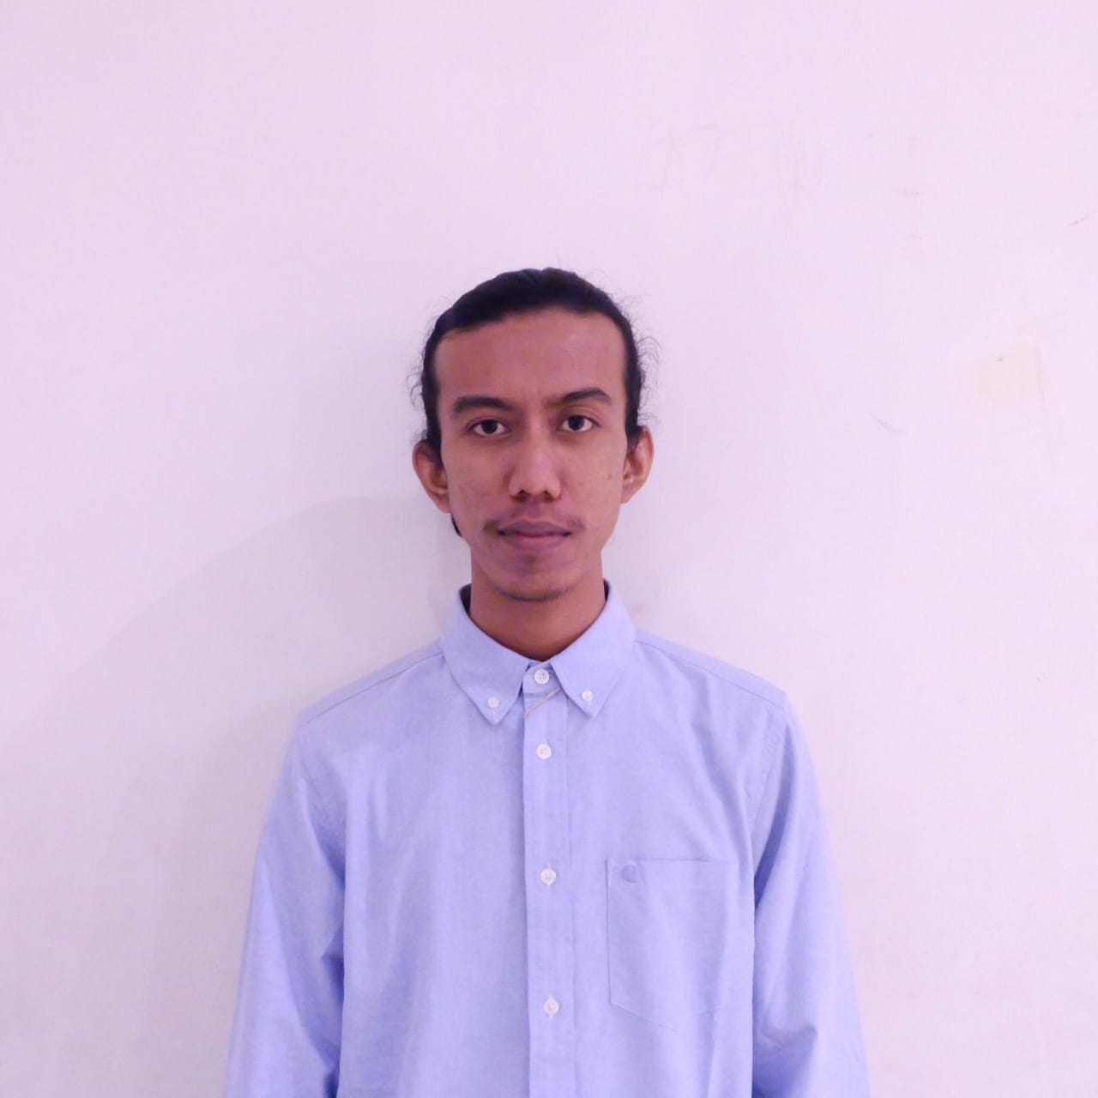
Nama : Oswald Saddam
Jenis kelamin : Laki-laki
Tempat, tanggal lahir : Pariaman, 15 Februari 1991
Kewarganegaraan : Indonesia
Status perkawinan : Belum Menikah
Tinggi, berat badan : 185 cm, 60 kg
Kesehatan : Sangat Baik
Agama : Islam
Alamat lengkap : JL. Kostrad Raya No.12b, Petukangan Utara, Jakarta Selatan 12260
Telepon, HP : 081282704549
E-mail : oswaldsaddam76@gmail.com
- Pendidikan
1999 – 2005 | SDI Darunnajah | Jakarta
2005 – 2007 | SMP Negeri 11 | Jakarta
2007 - 2011 | SMA Negeri 46 | Jakarta

B. Kemampuan
1 | Kemampuan Akuntansi dan Administrasi
2 | Kemampuan Komputer (MS. Word, MS Exel, MS Power Point, MS Access)
3 | Kemampuan Internet

C. Pengalaman Kerja
1 | PT.ANZ BANK | Telemarketing | 8 bulan
2 | BANK DBS | sales KTA | 7 bulan
3 | PT. PREMIUM NATION | Stockroom Officer | 1 tahun
4 | The Goods Dept | Stockroom Guy | 2 tahun
5 | PT. ISS Indonesia | Kasir | 1 tahun
6 | PT Gaudi Dwi Laras | Stockroom Staff | 5 bulan
7 | PT AMTRUST | Admin Buyback | 3 bulan

Demikianlah Daftar Riwayat Hidup ini saya buat sebenar-benarnya.

Hormat saya,

Oswald Saddam

